2024-09-01

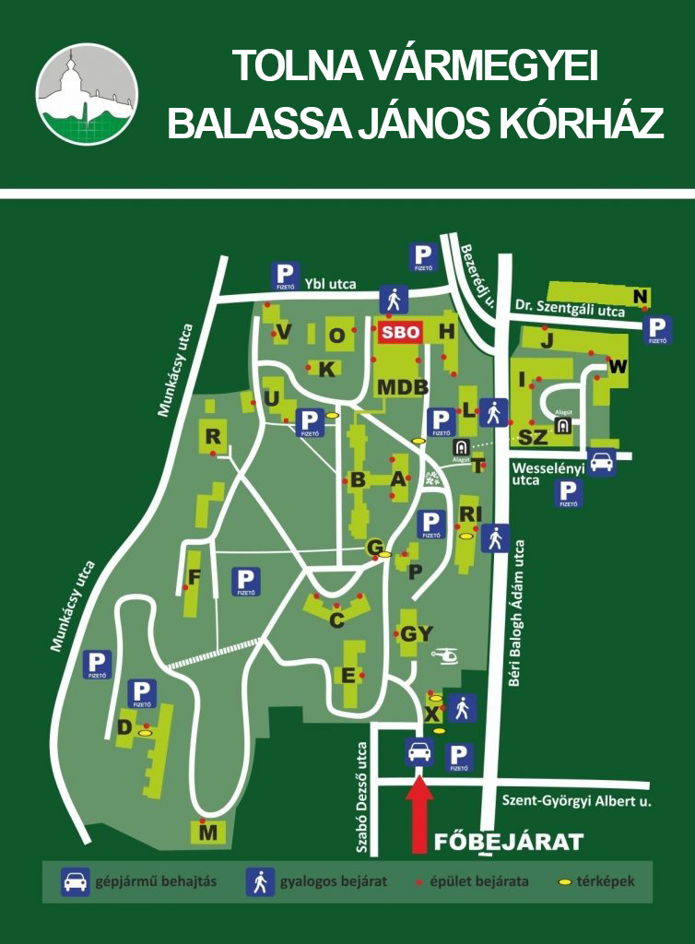

|  |  |
| --- | --- |
| Higiénia-IC Osztály | **A** |
| II. Belgyógyászati Osztály (gasztroenterológia) | **A** |
| Urológia Szakrendelés és Ambulancia | **A** |
| Dietetikusok (raktárak) | **A** |
| Fül-Orr-Gégészeti Fej-Nyaksebészeti Osztály | **B** |
| Sebészeti Osztály (Sebészet, Érsebészet) | **B** |
| Traumatológiai-Ortopédiai Összevont Osztály) | **B** |
| Urológiai Osztály | **B** |
| III. Belgyógyászati Osztály (endokrinológia, anyagcsere-betegségek és diabetológia) | **C** |
| Hematológiai Osztály | **C** |
| Bőrgyógyászati Osztály és Ambulancia | **C** |
| Izotópdiagnosztikai Osztály | **C** |
| Mozgásszervi Rehabilitációs Ambulancia | **C** |
| Reumatológiai Szakrendelés II. | **C** |
| Fertőző Osztály | **D** |
| Tüdőgyógyászati Osztály | **D** |
| Diétás konyha | **D** |
| Onkológiai Osztály és Onkológiai Gondozó | **D** |
| Hematológiai Osztály | **D** |
| Pszichiátriai Osztály | **E** |
| Lelkibeteg-gondozó I., II. | **E** |
| Pszichiátriai Rehabilitáció | **E** |
| Dokumentációs Osztály | **F** |
| Kertészeti csoport | **F** |
| Központi takarító szolgálat | **F** |
| Gyógyászati Segédeszköz Szaküzlet | **G** |
| Gyermekgyógyászati Osztály | **GY** |
| Gyermekgyógyászati Szakrendelések (fejlődés-neurológia, neurológia, sebészet, pulmonológia, gyermekgyógyászati szakrendelés, gasztroenterológia, koraszülött-utógondozó, bőrgyógyászat, immunológia, ortopédia, ultrahang, röntgen) | **GY** |
| Szemészeti Osztály | **GY** |
| Belgyógyászati Osztály I. (Kardiológia, Nefrológia) | **H** |
| EEG-EMG és Carotis duplex UH (nyaki érvizsgálat) | **H** |
| Gasztroenterológiai Endoszkópos Szakrendelés | **H** |
| Kardiológia diagnosztikus ambulancia, szív ultrahang vizsgáló | **H** |
| Neurológiai Osztály | **H** |
| Igazgatóság | **I** |
| Számviteli és Finanszírozási Osztály | **I** |
| Pénztár | **I** |
| Bőr- és Nemibeteg Szakrendelő és Gondozó | **J** |
| Laboratóriumdiagnosztikai Osztály | **K** |
| Nővérszálló | **L** |
| Informatikai Osztály | **L** |
| Szociális munkás szolgálat | **L** |
| Biztonsági szolgálat irodája | **L** |
| Gyermek- és Ifjúságpszichiátriai Szakrendelés és Gondozó | **L** |
| Skill-labor | **L** |
| Könyvtár | **L** |
| Audiológia (hallásvizsgálat) | **L** |
| Egészségfejlesztési iroda (EFI) | **L** |
| Mammográfia | **L** |
| Dialízis Központ | **M** |
| Nefrológiai Gondozó | **M** |
| Központi Műtő | **MDB** |
| Központi Aneszteziológiai és Intenzív Terápiás Osztály (ITO) | **MDB** |
| Központi Röntgen vizsgáló | **MDB** |
| Sürgősségi Betegellátó Osztály | **SBO** |
| Kisműtők | **MDB** |
| Fül-Orr-Gégészeti Fej-Nyaksebészeti Ambulancia | **MDB** |
| Traumatológiai Ambulancia és Baleseti Sebészet Szakrendelés | **MDB** |
| Aneszteziológia Ambulancia | **MDB** |
| Sebészeti és Érsebészeti Szakrendelés | **MDB** |
| CT és MRI vizsgáló | **MDB** |
| Ultrahang (UH) vizsgáló | **MDB** |
| Sterilizáló részleg | **MDB** |
| Műszerész csoport | **MDB** |
| Kazánkezelő csoport | **MDB** |
| Foglalkozás-egészségügyi Szolgálat | **N** |
| Gyógyszertár | **O** |
| Patológia (Kórbonctan) | **P** |
| Központi Raktár | **R** |
| Belgyógyászati Szakrendelés I., II. | **RI** |
| Betegirányítás | **RI** |
| DEXA vizsgáló | **RI** |
| Diabetes Gondozó és Tanácsadó | **RI** |
| EKG és Ergometria diagnosztika | **RI** |
| Endokrinológia szakrendelés | **RI** |
| Ezüst Kígyó Gyógyszertár | **RI** |
| Fizikoterápia | **RI** |
| Fogászati röntgen | **RI** |
| Fogászati Szakrendelés (Paradontológia) | **RI** |
| Fogszabályozás | **RI** |
| Fül-Orr-Gégészeti Szakrendelés - Felnőtt | **RI** |
| Fül-Orr-Gégészeti Szakrendelés - Gyermek | **RI** |
| Gasztroenterológiai Szakrendelés | **RI** |
| Gyógyászati Segédeszköz Szaküzlet | **RI** |
| Gyógytorna | **RI** |
| Hematológiai Szakrendelés és Gondozó | **RI** |
| Kardiológiai Szakrendelés I., II. | **RI** |
| Laboratórium - mintavétel | **RI** |
| Neurológiai Szakambulanciák | **RI** |
| Neurológia Szakrendelés I., II. | **RI** |
| Neuropathia Centrum | **RI** |
| Oltópont | **RI** |
| Ortopédiai Ambulancia | **RI** |
| Ortopédiai Szakrendelés | **RI** |
| Reumatológiai és Fizioterápiás Szakrendelés | **RI** |
| Reumatológiai és Osteoporosis Ambulancia | **RI** |
| Reumatológiai Szakrendelő I. | **RI** |
| Röntgen Archívum | **RI** |
| Röntgen Szakrendelés | **RI** |
| Szájsebészet I., II. | **RI** |
| Szemészet - Gyermek | **RI** |
| Szemészet - Lézer Ambulancia | **RI** |
| Szemészet Ambulancia | **RI** |
| Szemészet Szakrendelés I., II. | **RI** |
| Traumatológiai Szakrendelés I., II. | **RI** |
| Tüdőgondozó | **RI** |
| Tüdőgyógyászati Szakrendelés | **RI** |
| Szülészet-nőgyógyászati Osztály | **SZ** |
| Szülészeti Ambulancia | **SZ** |
| Szülészeti Ultrahang | **SZ** |
| NST vizsgáló | **SZ** |
| Nőgyógyászati Ambulancia | **SZ** |
| Nőgyógyászati Onkológiai Gondozó | **SZ** |
| Újszülött Részleg | **SZ** |
| Várandós Gondozó | **SZ** |
| Tüdőszűrő Állomás | **T** |
| Élelmezési Osztály (konyha, étterem) | **U** |
| Országos Vérellátó Szolgálat Véradó Állomása (OVSZ) | **V** |
| Gazdasági-műszaki Igazgatóság | **W** |
| TMK műhelyek, Garázs | **W** |
| Főporta | **X** |
| Telefonközpont | **-** |